

PlayFab Web 身份验证代理样本

*\*此样本与 2018 年 7 月发布的 Xbox One XDK 兼容*

# 描述

为了使用 Xbox One 上的 Xbox Live 服务，玩家必须使用 Xbox Live 进行身份验证。除此之外，如果希望您的标题使用 PlayFab 服务，那么您将需要创建或以其他方式获取随后可以与 Xbox Live 用户帐户关联的 PlayFab 帐户。获取 PlayFab 帐户的方法有很多种。最简单的方法是在玩家第一次登录游戏时静默创建 PlayFab 帐户。这种“简单”方法是 Xbox One 游戏的典型登录流程，也是大多数游戏的推荐方案。（如果您不熟悉 PlayFab 身份验证，请从 SimplePlayFabAuth 样本开始）。PlayFabWebAuthBroker 样本演示了更高级的登录流程，适用于希望从其他身份验证提供程序共享 PlayFab 帐户的游戏。此样本尤其演示了如何通过使用开放式身份验证提供程序（在本例中为 Facebook）执行开放式身份验证(OAUTH)来获取 PlayFab 帐户。

# 构建示例

该样本使用 Visual Studio 2015 构建，并已使用 2018 年 7 月发布的 Xbox One XDK 进行测试。请注意，该样本可能适用于更早版本的 XDK

# 为样本配置 Facebook 应用程序

此样本使用 Facebook 作为 OAUTH 提供程序的示例。要使用此样本，您必须在 Facebook 上设置应用程序。有关在 Facebook 上设置应用程序的更多信息，请访问此处 <https://developers.facebook.com/docs/apps>。

## Facebook 登录产品

设置应用程序时，您需要添加“Facebook 登录产品”。添加产品后，您必须指定有效的 OAuth 重定向 URI。 例如：

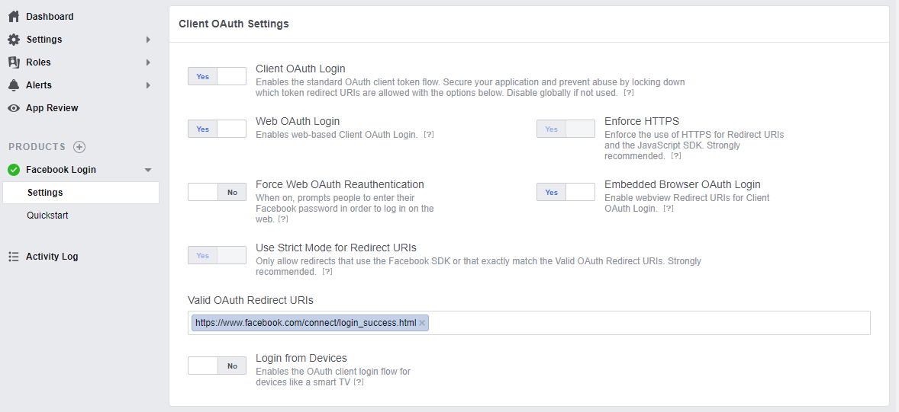

## 测试用户

创建一个或多个“测试用户”，以便在从样本登录到 Facebook 时使用。“测试用户”帐户已经配置为在 Facebook 上启用您的应用程序，且更便于试验样本。

## 设置应用程序 ID

使用该样本之前，您需要编辑 FacebookAuthHelper.h 并提供您的“Facebook 应用程序 ID”。在 Facebook 上应用程序的“基本设置”中找到“应用程序 ID”。接下来，在 FacebookAuthHelper.h 中查找“TODO”注释，并使用您的“应用程序 ID”替换“ <put your Facebook App ID here>”：

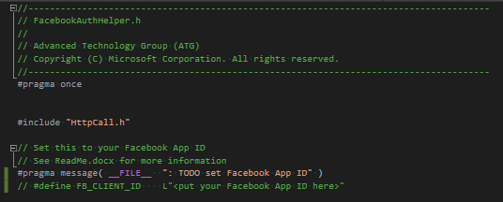

# 使用样本

一旦您在 Facebook 上设置了所有内容，且已将“Facebook 应用程序 ID”输入到 FacebookAuthHelper.h 中，那么使用该样本就非常简单。您将看到一个简单的登录流程，类似于您在游戏中看到的内容。但是，每个屏幕还会显示通常不会为最终用户显示的诊断信息。登录流程完成后，还会出现一个显示帐户摘要信息的面板。

## 登录流程

## Xbox Live 登录

登录流程的第一步是登录 Xbox Live。在对 Xbox Live 或 PlayFab 执行服务调用之前，用户必须始终登录 Xbox Live。

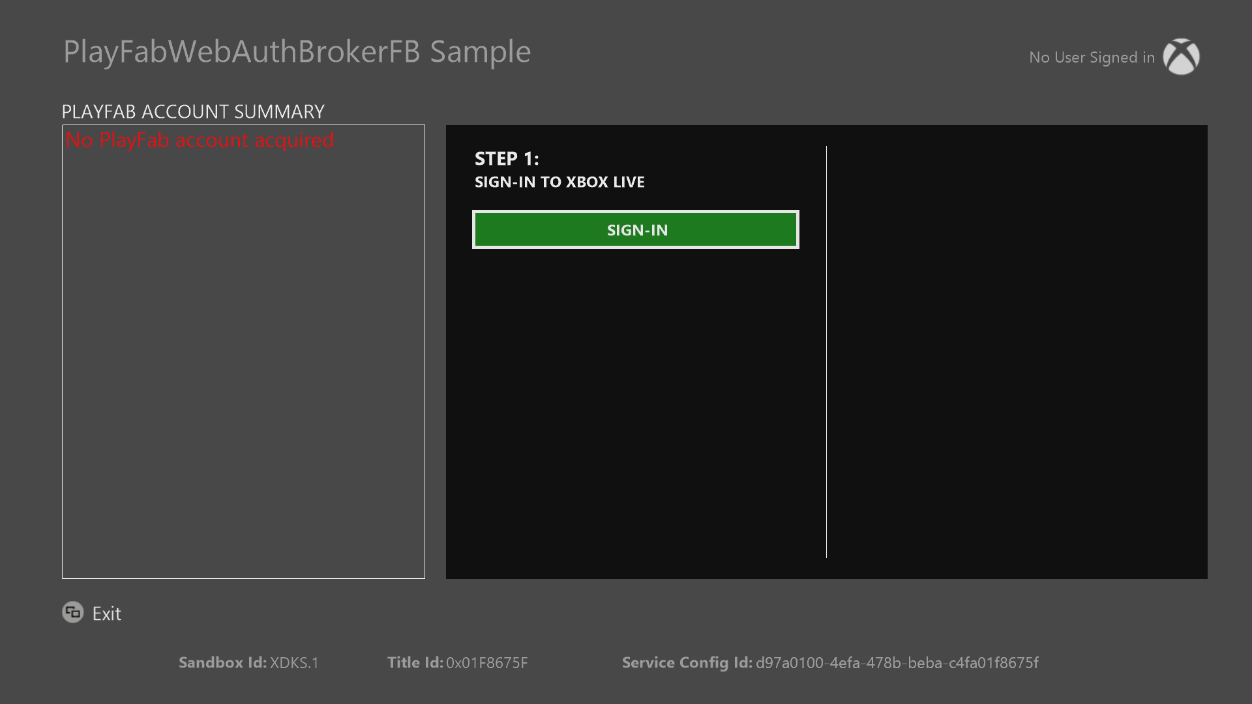

## 获取 PlayFab 帐户

要使用 PlayFab 服务，您需要将 PlayFab 帐户与 Xbox Live 用户相关联。有多种获取 PlayFab 帐户的方法。在登录流程的第二步中，用户有两个选择。对于“Xbox Live”选项，该样本只创建一个 PlayFab 默认帐户以与 Xbox Live 用户帐户关联。 对于“Facebook”选项，此样本演示了如何获取已关联到另一个登录提供商（如 Facebook）的 PlayFab 帐户。通过 Facebook 执行 OAuth，您可能会发现已与玩家 Facebook 帐户关联的 PlayFab 帐户，然后将此帐户与玩家的 Xbox Live 帐户相关联。

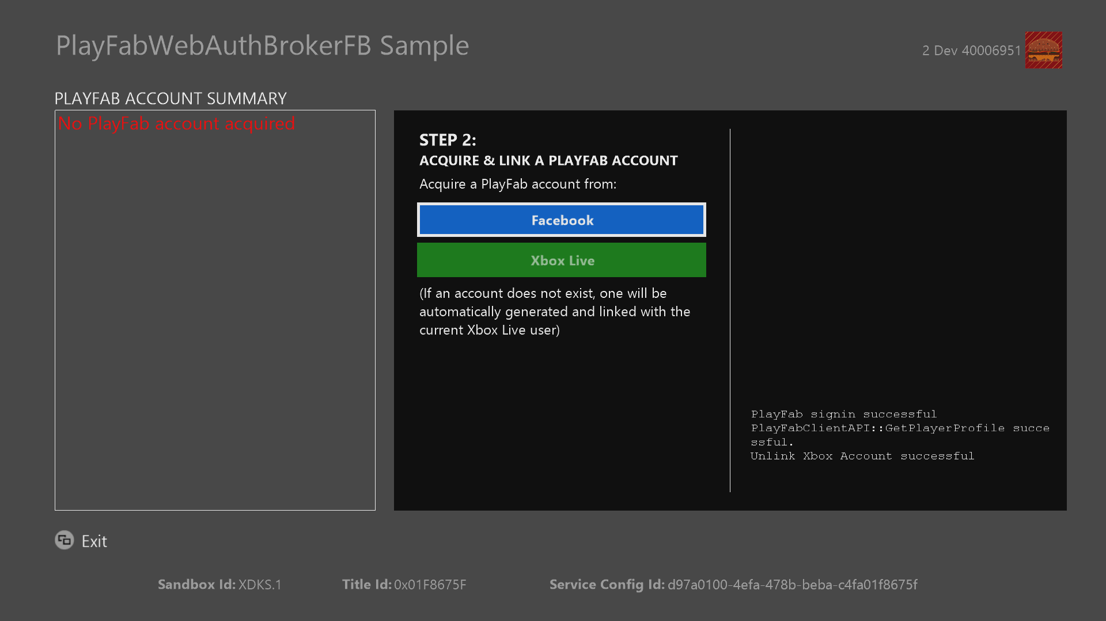

有关 PlayFab 登录选项的更多信息，请参阅 [登录基础知识和最佳实践](https://api.playfab.com/docs/tutorials/landing-players/best-login)上的 PlayFab 文档

## Facebook OAuth UI

当您选择通过 Facebook 进行身份验证时，样本会调用 Windows::Xbox::UI::SystemUI::AuthenticateAsync。此 API 调用会显示以下基于 Web 的系统 UI：

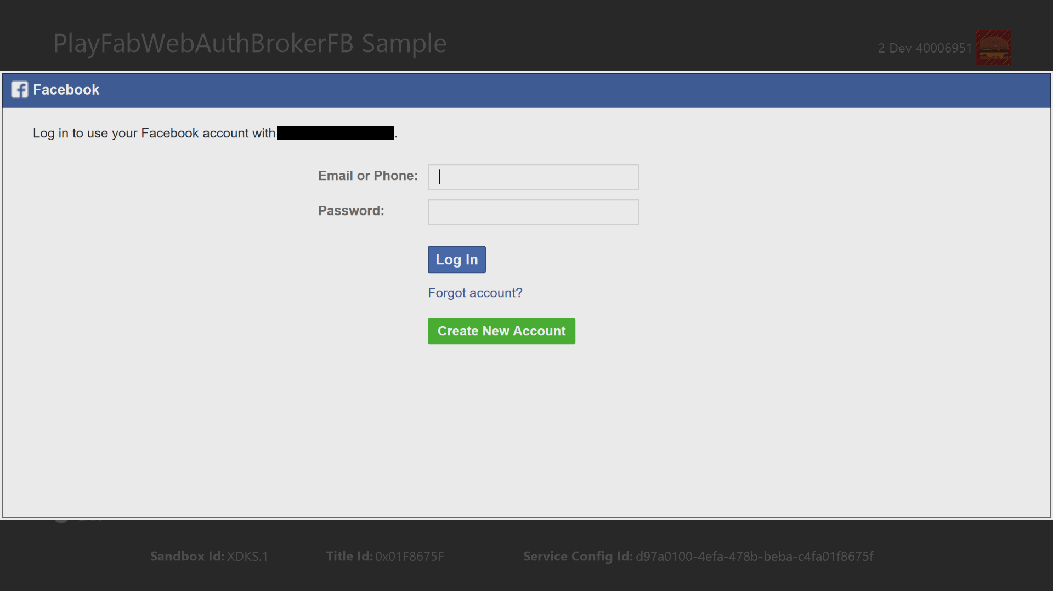

此时，您可以为创建用于“Facebook 应用程序”的其中一个“测试用户”提供身份验证凭据。此 UI 由系统呈现，而不是标题。与其他系统 UI 一样，此窗口支持使用系统键盘，但是，出于测试目的，使用物理键盘更方便。

## 登录完成

登录流程完成后，将显示最终屏幕（步骤 3）。此时，您的游戏已就绪，可以开始启用 Xbox Live 和 PlayFab 服务调用。请注意，该样本在屏幕左侧显示 PlayFab 帐户摘要信息。这些信息可通过调用提供给 PlayFabClientAPI::GetPlayerProfile。

## 

## 取消 PlayFab 帐户与 Xbox Live 帐户关联

成功完成登录流程后，该样本将提供取消 PlayFab 帐户与 Xbox Live 帐户关联的选项。PlayFab SDK 提供了一个 API(PlayFabClientAPI::UnlinkXboxAccount)专用于此目的，但是，作为最佳实践，您通常不会取消玩家 PlayFab 帐户的关联。取消帐户关联时，为玩家保留的任何 PlayFab 服务器端状态都可能会丢失。此外，可以在共享 PlayFab 相同“发行商 ID”的多个标题之间共享相同的帐户关联。因此，取消帐户关联的后果可能范围较广，具有破坏性，并让玩家感到困惑。 因此，该样本仅提供“取消关联”功能，以方便测试。

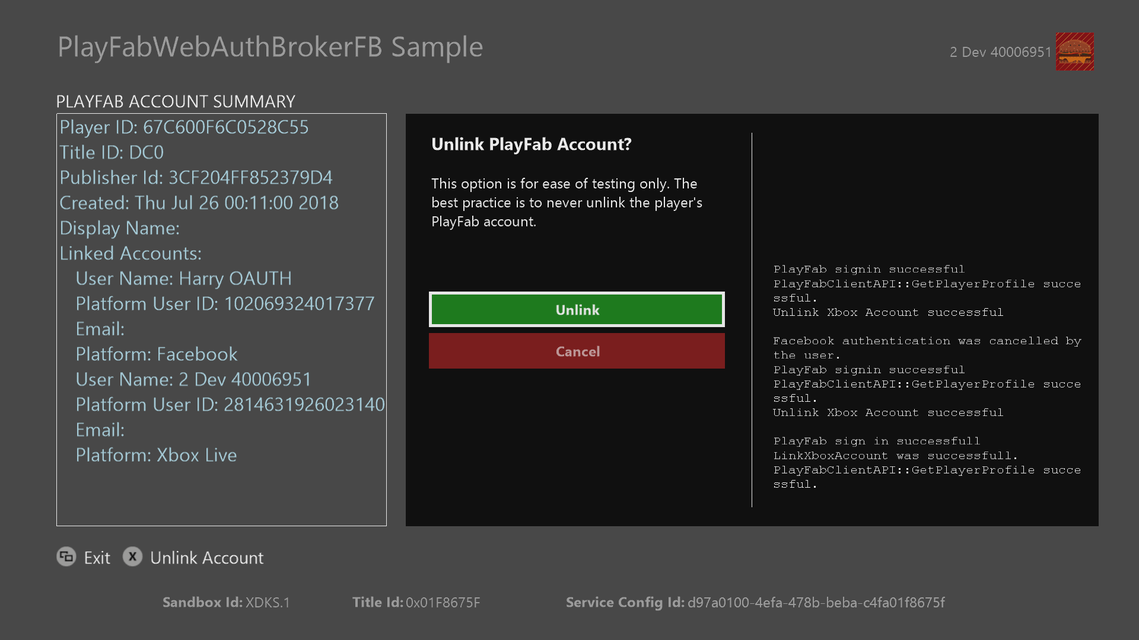

# 实施说明

## 高级登录流程

该样本可实现以下登录流程：

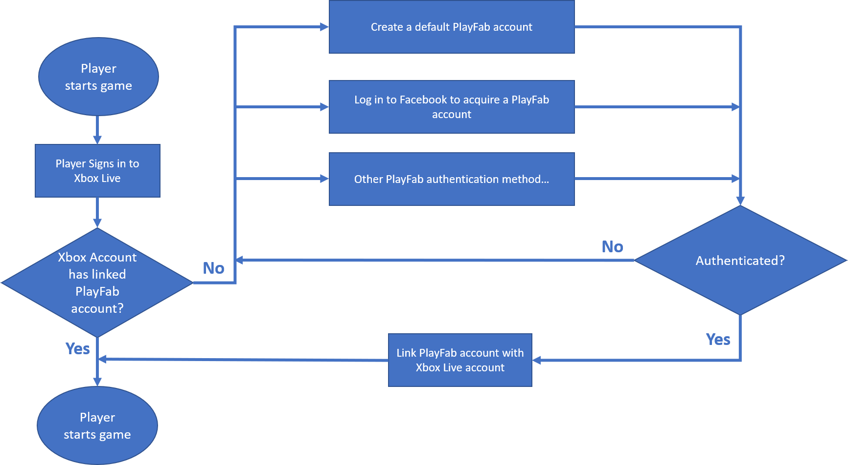

此流程图是 [登录基础知识和最佳实践](https://api.playfab.com/docs/tutorials/landing-players/best-login)上 PlayFab 文档中流程图的简化版本。因为始终假定玩家将使用 Xbox Live 作为第一步登录，因此，样本实现的登录流程也更适合 Xbox One 标题。逻辑登录流程在 PlayFabWebAuthBrokerFB.h/.cpp 中实现。

**关联 PlayFab 帐户**

在实施高级登录流程时，每次将 PlayfFab 帐户与 Xbox Live 帐户相关联时，都需要小心。如果 Xbox Live 帐户已与 PlayFab 帐户关联，那么当您“强制关联”其他 PlayFab 帐户时，原始帐户将被放弃。如果玩家失去了与 PlayFab 原始帐户相关的进度或其他帐户状态，这可能会让玩家感到困惑和沮丧。此处显示的登录流程可以避免此问题，因为它会在向玩家提供任何其他选项之前测试 PlayFab 帐户是否存在。尤其是：

* 在 PlayFabClientAPI::LoginWithXbox 的错误处理程序中，样本会检查 PlayFabErrorCode::PlayFabErrorAccountNotFound。此错误的存在会通知样本逻辑：不存在已与 Xbox Live 帐户关联的 PlayFab 帐户
* 在 PlayFabClientAPI::LinkXboxAccountRequest 中，样本将“强制关联”选项设为***假***。如果您遵循建议的登录流程，那么您永远不应有理由将此选项设置为真。

最好的做法是*在设置“强制关联”为真时应始终小心*，避免不必要地放弃现有的 PlayFab 帐户。

**简单登录流程**

下图显示的是最小登录流程。

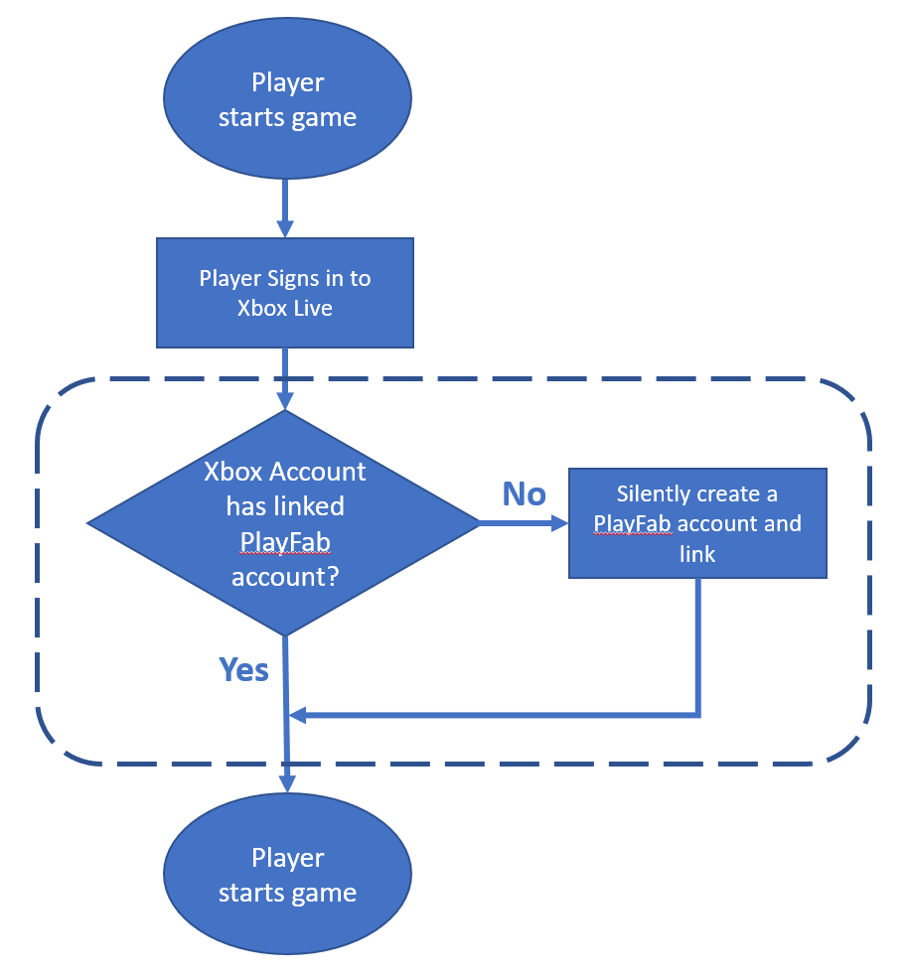

尽管简化的登录流程很少，但它仍适用于大多数依赖 Xbox Live 作为唯一身份验证提供程序的 Xbox One 游戏。请注意，虚线内所有内容都可会*默默*完成，不会向玩家提供额外的 UI 流程。特别是，当您填写 LoginWithXboxRequest 结构时，请指定 CreateAccount = true，以指示在帐户尚不存在时应创建新的 PlayFab 帐户。对于大多数游戏来说，这将是首选方式。

## OAuth 实施

Facebook OAuth 实现是在一个名为 FacebookAuthHelper 的独立类中提供。这是“FacebookHelper”的简化版本，是另一个名为“WebAuthBrokerFB”的样本的一部分。如果您要对不同于 Facebook 身份验证提供程序执行 OAuth，那么您将 FacebookAuthHelper 作为初始样本开始，并根据需要进行修改。

# 已知的问题

## Windows::Xbox::UI::SystemUI::AuthenticateAsync

* 有时，对话框无响应，不接受物理键盘输入。要解决此问题，重启样本即可
* 成功登录后，后续调用可能不会显示对话框，而异步操作将成功完成，可能会使用上次成功登录的缓存登录结果。
* 每次成功登录后，API 都会抛出异常。处理异常，忽略异常，但对开发人员来说很烦人。

# 更新历史记录

样本于 2018 年 11 月首次发布

# 隐私声明

编译和运行示例时，示例可执行文件的文件名将发送给Microsoft以帮助跟踪示例使用情况。要选择退出此数据收集，您可以删除Main.cpp中标记为“Sample Usage Telemetry”的代码块。

有关 Microsoft 隐私政策的更多信息，请参阅 [Microsoft 隐私声明](https://privacy.microsoft.com/zh-cn/privacystatement/)。